职业能力提升系列

《AI+短视频策划、拍摄与剪辑》
》

课程费用：3980元/人 （含培训费、教材费、场地费、午餐、茶歇费及税金）
参训对象：本课程适合所有部门，尤其是市场部、营销部、销售部、品牌宣传、党群工会等部门。
课程地点：上海
课程时间：2天
第一期 | 第二期
2月27-28日 | 11月20-21日

课程背景：
- 短视频太火了，这些年短视频如今已成为各行各业，各个岗位必须掌握的技能。短视频对内可作为工作汇报、部门展示的最佳呈现形式，对外可作为品牌宣传、客户营销与服务的最火载体，是当代企业与从业者必修之课。
- 此外，想要通过抖音、微信视频号、小红书等平台开展企业宣传或营销工作，个人想要打造IP、记录美好生活的朋友，必须要系统学习短视频。
课程亮点：
  - 幽默有趣，课程超级欢乐；
  - 实操落地，拒绝务虚废话；
  - 因材施教，人人都可学会；
  - 案例鲜活，最新热门创意；

课程收益：
- 掌握短视频的底层逻辑和爆火逻辑；
- 学会爆款内容的策划技巧；
- 学会常用的短视频制作全流程；
- 掌握剪辑技术，一个人一台手机便能做出优质作品；
- 了解基本的平台规则、算法规则，并懂得用正确的规则来构思。
课程反馈：
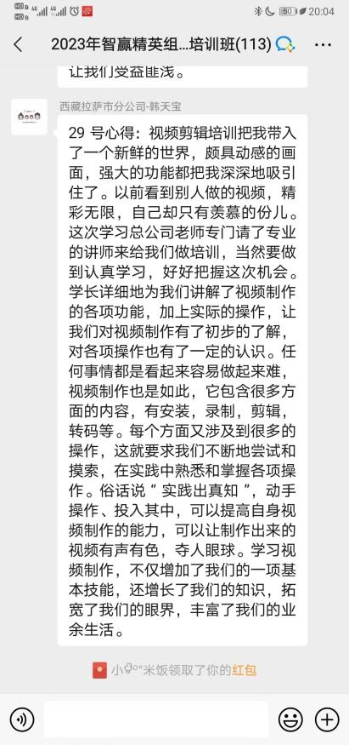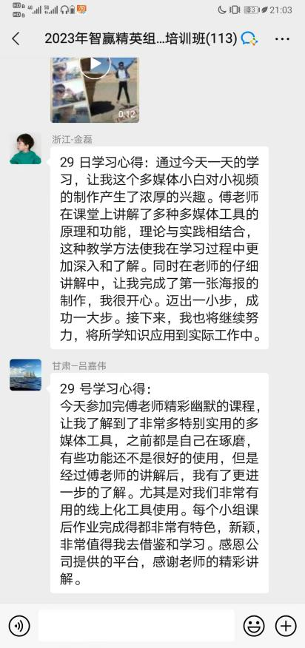

课程大纲：
模块一：短视频系统认知与剪辑入门
- 全员讨论：我们为什么要做短视频（短视频的价值与应用场景）；
- 2023年短视频的机会；
- 短视频的常见变现模式；
- 如何选择适合自己的平台；
- 什么人在短视频平台更容易火起来？
- 同业案例：同行业标杆与正反案例专业拆解；
- 六类短视频操盘详解；
- 图文视频；
- 卡点视频；
- 口播视频；
- 解说视频；
- Vlog视频；
- 剧情视频；
- 练习：手机剪辑软件入门；
- 练习：制作一个图文视频（图文成片或图文新闻）；
- 练习：制作一个卡点视频；

模块二：爆款短视频策划实操
- 短视频的创作流程；
- IP定位；
- 人设定位，只要做好2个标签；
- 账号定位，就是做好5项装修；
- 内容定位，只需用好2个关键词；
- 变现定位，做离结果最近的事儿；
练习：确定自己的IP定位；
- 爆款选题；
- 案例分析：为什么他们能火？
- 爆款策划六字诀（头脑风暴练习）；
- 灵感从哪儿来？
- 如何正确地追热点涨粉？
- 高手是如何修炼的？——“洗稿”的道与术；
- 谁用谁火的短视频标题创作方法；
- 口播视频策划——短视频绕不开的基本功；
- 文案写作技巧；
- 口播类视频的败关键；
- 口播视频制作流程；
- 口播类视频排版技巧与实操；
- 练习：课堂拍一个口播视频；
- Vlog探店视频策划——万物皆可种草；
- Vlog视频脚本模板；
- 分镜头设计技巧；
- 优秀作品拆解；
- 练习：探店视频脚本撰写；
- 剧情视频策划——专业视频的“编导演”
- 同行教训！剧情视频的常见误区；
- 案例分享；
- 练习：剧情梗概；
- 练习：分镜头脚本；
- 宣传片的13个架构模板——适合视频大赛、微电影、党建片、纪录片、工会、人物事迹、企业宣传片、个人宣传片、汇报片等）；
- 桥段埋伏式；
- 痛点解决方案式；
- 访谈重构式；
- 数字答案表达式；
- 平行交叉陈述式；
- 细节侦探式；
- 一件事现深情式；
- 话题反转式；
- 多段平行共情式；
- 传承表达式；
- 未来答案式；
- 沉浸讲述式；
- 答卷互动式；
【晚课】如安排晚课，内容如下：
- 写脚本，老师全程指导；
- 剪辑功能学习；
- 团队合作拍摄一个视频，并当场剪辑完成；
- 第二天上午增加“作品点评与辅导”环节；

模块三：短视频专业拍摄技巧
- 拍摄设备与布景详解：手机、相机、收音、用光、布景等；
- 手机拍摄高级参数调整：性能参数、曝光、对焦等；
- 十二种常见构图技巧（练习）；
- 练习：正反打拍摄人物对话；
- 练习：拍摄不同场景的人物动作；
- 五种景别详解与组接，让镜头会说话；
- 练习：跟李子柒学景别；
- 练习：练习完成一组动作的拍摄；
- 火遍全网的手机运镜视频怎么拍？7种常用运镜技巧；
- 无技巧转场技巧；
- 如何用好镜头语言？学会电影拉片；
- 真人出镜时的高效拍摄技巧；
- 经典拍摄技巧；
- 大片都在用的拍摄技巧！如何拍摄希区柯克变焦？
- 如何玩转绿幕拍摄？
- 巧用前景遮挡创造电影感转场？

模块四：短视频高效剪辑技巧
- “剪映”APP学习；
- 剪辑实操；
- 素材导入与素材管理；
- “统一化”剪辑；
- 粗剪；
- 精剪；
- 技巧转场：电影级转场揭秘；
- 文字剪辑；
- 声音剪辑；
- 片头片尾制作；
- 封面制作；
- 导出；
- 高级调色；
- 版权问题规避与处理方法；
- 图片、音效、视频等素材获取网站；
- 提升审美，必须要懂“剪辑思维”；
- 一些实用高级小技巧；
- 去水印；
- 关键帧的应用；
- 蒙太奇剪辑手法：剧情生动化的秘诀；
- 实操：分镜头剪辑，根据老师的视频片段进行剪辑成一个成片；
- 实操：团队完成一个剧情视频；

模块五：演技提升入门
- 小白也能当导演：如何快速拍出高质量短视频？
- 镜头感提升；
- 眼神
- 笑容
- 表演技能提升（表情管理、肢体、情绪）；
- 表情管理
- 肢体
- 情绪
- 语言感染力练习；
- 语音语调；
- 抑扬顿挫；
- 节奏感；
- 科学发声与护嗓技巧；
- 如何做好短视频团队的管理。
课程总结与答疑。

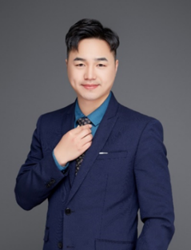
讲师介绍： 傅一声老师
- 新媒体营销培训师
- 中国企业直播大赛导师
- 国家高级互联网营销师
- 知名自媒体人，知识网红IP
- 百度/今日头条签约作家
- 青年畅销书作家
- 全网矩阵5000万粉丝操盘手
- 老师主要著作：《鱼塘式营销：小成本撬动大流量》《新媒体营销》系列教材、《创新创业案例》等

背景介绍：
- 职场经验：
傅老师长期辅导众多行业头部企业与网红团队，陪伴企业孵化出30+百万粉丝账号，并成功实现数字化转型。授课的内容与形式因地制宜，通过线上线下的培训、辅导、咨询的方式推动企业进行互联网转型与探索，陪伴学员实践落地。
- 课程宗旨
听得懂、学得会、用得上、出绩效。
- 授课风格
- 傅老师上课有两大的特点——实战化与氛围好。
- 为什么能做到实战化？
傅老师擅长企业新媒体商业定位、团队搭建、人才培养与业绩提升的所有环节，始终活跃在实战一线。在没有任何投放的情况下从 0 到 1 操盘全网粉丝矩阵 3000 万+，客户案例以各行业头部为主，主要采用“大客户长期陪伴”的服务模式长期跟踪。截止 2022 年底累计培训与辅导企业新媒体各岗位、短视频团队、直播团队12.8 万人。
- 为什么能做到氛围好？
因为傅老师长期实践新媒体，长期的互联网表达锻炼出更强的用户思维和趣味性，傅老师从 2017 开始做知识付费，擅长线上与线下的各类教学场景，因此能够调用更多的授课方式。

- 主讲课程
《新媒体运营》《新媒体营销—— 线上引流与转化》《短视频策划、拍摄与剪辑》 《抖音运营》《视频号运营》《直播训练营》 《直播培训师——线上授课技能提升》《私域流量与微信营销》《社群营销》 《品牌建设与传播》等。
- 选择傅老师的五大理由
- 干货多，案例多
傅一声老师作为新媒体领域的“专业玩家”，始终探索最新最有效的新媒体玩法。既研究新媒体大势，又亲自在一线操盘，陪伴企业拿到结果。培训风格以实战为主，个人风格以幽默活泼为主。课程迭代以“天”为单位，傅老师坚持“永远用最新的案例，讲最核心的观点，只讲亲自实践成功过的案例”。
- 创意多，脑洞大
傅一声老师的观点以“一针见血”著称，直击痛点，不搞虚的。傅老师反对打鸡血，反对纯理论，力争让学员一听就懂，立马能用。无论是做策划、理思路，现场互动中就能快速指出核心问题，并立即给到有用的建议，一步到位。
- 实战派，接地气
傅老师是实战派咨询师与培训师，结果导向型培训，从思维、到具体操作完全打通，给学 员全方面的实战指导。傅老师针对学员问题能够立即响应，并立马进行诊断，给出建议。傅老师反对夸夸其谈，反对光讲道理不给示范。
- 幽默化，氛围好
傅老师的课程幽默有趣，非常“互联网”，“戏精化”的表达让学员立即理解，并当场记忆住。课堂氛围非常好，学员评价“时间过得太快了”“收获多但感觉轻松”。
- 售后好，利他性
傅老师在课后会为学员持续做售后服务，只要有问题，都可以终身免费解答；有合适的资料和干货，傅老师也会第一时间免费分享。因此每年 80%以上的客户复购傅老师的课，转介绍比例超高。
- 部分服务客户
消费与零售类：上海百联西郊购物中心、永旺商超、王府井百货、老庙黄金、迪卡侬、海尔集团、联想集团、方太厨电、中国石油非油、中石化、德国福维克、美的集团、博世西门子家电、富士通将军中央空调、松下电器、华地集团、上海良友集团、爸爸糖手工吐司、克丽缇娜、绿瘦集团等；
互联网与服务类：CCTV 央视网、中国广电、百度、字节跳动、新浪微博、巴士管家、咪咕音乐、58 同城、智联招聘、平安知鸟、苏州艾森特集团等；
金融类：银行 招商银行、中国工商银行、中国建设银行、交通银行、光大银行、平安集团/平安银行/平安金服/知鸟平台/平安证券、新加坡大华银行、兴业银行、华夏银行、中信银行信用卡中心、民生银行、齐鲁银行等
券商期货基金 中信建投证券、申万宏源证券、东方证券、招商证券、海通证券、银河证券、国泰君安证券、华泰证券、国信证券、东北证券、西南证券、国海证券、 西部证券、南京证券、华龙证券、国联证券、浙商证券、宏信证券、恒泰证券、天弘基金、华夏基金、南方基金、中信建投期货、美尔雅期货、一德期货、格林大华期货、长安期货等；【保险】中国人保、中国人寿、平安保险、阳光保险、太平人寿、国联人寿等。
通信类：华为、诺基亚、Alcatel-Lucent、中国移动（广东、浙江、江苏、福建、四川、广西、陕西、上海等）中国联通（北京、浙江、山东、福建、上海等）、中国电信（浙江、福建、安徽、江苏、广东等）、中国移动终端公司、中移在线（广东、上海、江苏、浙江、广西、福建、四川、山西等）、咪咕音乐、广电等；
制造业与科技类：联想、科大讯飞、中国铁路工程集团、双良集团、同大机械、和信精密科技、华通机械、新钶科技、创晨环保、泛达通讯零部件、索尼数字产品、理光感热技术、台安科技等；
政府与教育类：杭州烟草局、苏州轨道交通、溧阳天目湖镇政府、苏州工业园区、镇江经信委、工商业联合会、重庆工商大学、江南大学、南通理工学院、上海培训协会、江苏工会学校、无锡人才市场、常熟云裳小镇等；
房产/物业/汽车类：金茂地产、上海临港集团、上海仪电集团、扬州万运集团、同步房产、买哪儿网房产、融置房产、苏州高铁新城、苏州奥体中心、九龙仓、广东金地物业、上海时代物业、夏利文物业、一汽大众、北汽福田、五菱汽车等；

报名表格：
课程名称：《短视频策划、拍摄与剪辑》
上课时间：_________________ 课程费用：3980元/人 上课地点：上海
公司名称：
公司地址：
联系人： |  | 电话：
性 别： |  | 传真：
部门及职务： |  | E-mail：
参加人姓名： | 部门及职务 | 手 机： | E-mail
您的其他要求和相关说明：
- 付款方式：□现场交课程券 □课前汇款 □其他
- 预定宾馆：□需要 □不需要 住宿标准及预算要求
- 预定票务：□需要 □不需要 车次或航班要求
- 其他要求：
听课须知：
- 携带拍摄性能较好的手机，安装“剪映”app，安装“抖音”app，尝试自己用剪映制作一个简单的视频，并发布到抖音上，从而熟悉两个平台；
- 如有拍摄设备可携带，如自拍杆、三脚架、手持云台、无线麦克风、移动补光灯等（不强制）；
- 可携带笔记本电脑，安装“剪映”电脑版，免费下载网址 https://www.capcut.cn/（不强制）；
- 如有正在运营的各平台账号，可现场请老师指导。

